Ergänzungen zur Programmdokumentation

Die Programmdokumentation wurde nur an den Stellen geändert, an denen markante Änderungen zur Version von Sachsen-Anhalt bzw. Brandenburg bestehen. Deshalb kann es vorkommen das die in der Programmbeschreibung enthaltenen Abbildungen zum Programm, von der bei Ihnen installierten Version für Schleswig-Holstein abweichen.

Hinweise zur Installation von WINART

WINART Wirbeltiere Version 4.0

Die Wirbeltierversion liegt in drei verschiedenen Installationen vor

- Allgemeine WINART Wirbeltiere 4.0
- AGF Version WINART Wirbeltiere 4.0
- OAG Version WINART Wirbeltiere 4.0

Die jeweiligen Installationen unterscheiden sich im wesentlichem nur in den verwendeten Referenzlisten, deren Inhalte speziell auf ein bestimmtes Bearbeitungsfeld abgestimmt sind. Diese Referenzlisten wurden durch das LANU Schleswig-Holstein vorgegeben und mussten an einigen Stellen für die neue Version in der Struktur angepasst werden.

Installation der Version 4.0
Sie können die neue Version von WINART 4.0 parallel zur alten Version 2.1 auf dem gleichen Computer installieren. Sie sollten aber möglichst in das vom Setup vorgegebenen Verzeichnis (WINART40) installieren, auf keinen Fall in das bestehende Verzeichnis der alten Version 2.1.
Daten aus der alten Version können Sie über den Menüpunkt „DATEI \ DATEIMANAGER \ Winart-Datei rücksichern“ in das Datenverzeichnis importieren.

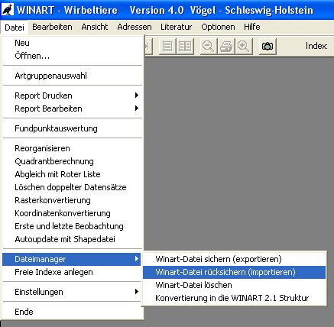

Wenn Sie manuell die Daten in das WINART40\DATEN Verzeichnis kopieren wollen müssen Sie darauf achten das alle zu einer Bestandsdatei gehörenden Dateien kopieren werden.

Einbinden der Übersichtskarten des Landes Schleswig-Holstein

Da es in der neuen Version einige Änderungen im Kartenanzeigemodul gibt müssen die Übersichtskarten des Landes Schleswig-Holstein jetzt in das Verzeichnis C:\FARBKART kopiert werden um eine korrekte Funktionsweise sicher zu stellen. ( SH_FARBE.BMP, SH1_OGT.BMP und SH1_BS.BMP auf der CD im Verzeichnis FARBKART zu finden)

Hinweis zur Literaturreferenzliste (DB_LITER.DBF im WINART Hauptverzeichnis)

Die Hauptliteraturliste enthält nach der Installation nur 2 Beispieldatensätze. Werden für einen Datensatz in den Bestandsdateien Literaturangaben eingegeben, werden diese in der zur Bestandsdatei gehörenden Literaturliste eingetragen und wenn noch nicht vorhanden in der Hauptliteraturliste(ohne Referenznummer). Sie können im Dialogfenster das bei der Auswahl einer Literaturangabe angezeigt wird zwischen der Literaturliste der Bestandsdatei und der Hauptliteraturliste umschalten.

